財團法人罕見疾病基金會
95年南部罕病緊急救護課程
活動簡章

親愛的病友家屬們，您們好：

對於罕病病友而言，家人往往是主要照顧者，所以當病友遭遇緊急或意外事件時，若家人可以立即評估並給予適當的緊急處置，將可減少不幸或傷害的發生。
罕見疾病基金會繼於北部辦理緊急救護課程後，將於南部辦理一場緊急救護課程，教導心肺復甦術(CPR)與緊急處理原則，歡迎各位家屬屆時蒞臨參加！

一、主辦單位：財團法人罕見疾病基金會
二、協辦單位：高雄榮民總醫院兒童醫學部
三、活動時間：95年6月24日（六）下午1：30-5：30
四、活動地點：高雄榮民總醫院急診大樓6樓第七會議室
（高雄市左營區大中一路386號）
五、研習證明：全程參與者將由高雄榮民總醫院授予研習證明
六、活動流程：
時 間 | 內 容 | 備 註
13：00-13：30 | 報到
13：30-14：20 | 急救概念介紹 | 高雄榮民總醫院緊急醫療小組  謝凱生主任
14：20-14：40 | 休息
14：40-16：10 | 心肺復甦術(CPR)示範及實際操作 | 高雄榮民總醫院緊急醫療小組  謝凱生主任
16：10-16：20 | 茶點時間
16：20-16：40 | 緊急救護卡製作 | 罕見疾病基金會
16：40-17：30 | 罕病患者緊急處理原則及Q＆A | 高雄榮民總醫院兒童醫學部  邱寶琴醫師

95年南部罕病緊急救護課程
報名表
病友姓名：__________（男/女） 年齡:______ 疾病名稱: ________________
參與人姓名：________ __ 身分證字號：___ ________
出生日期：________ __ 與病友關係：___ ______________
聯絡電話：____________________
聯絡地址：_______________________________________________________
＊因研習證明需詳細資料，請仔細填寫 謝謝！
※其他想了解之急救相關問題：______________________________________

歡迎各位家屬蒞臨參加！

報名方式：6月16日前填妥報名表後傳真或e-mail至南部辦事處，並請來電確認。
聯絡人：邱幸靜 主任
電話：(07)229-8311 分機11
傳真：(07)229-9095
電子郵件信箱：ms07@tfrd.org.tw

交通路線：
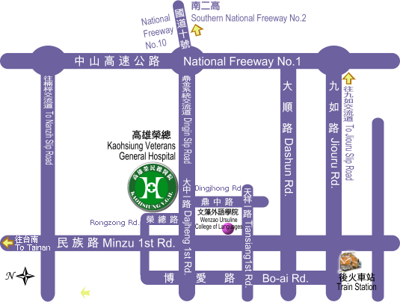

高速公路：左營交流道下右轉
高雄市公車：24、28、38紅、38綠、72、91、92、203
高雄客運：24、221、301、302、303、305、307、30

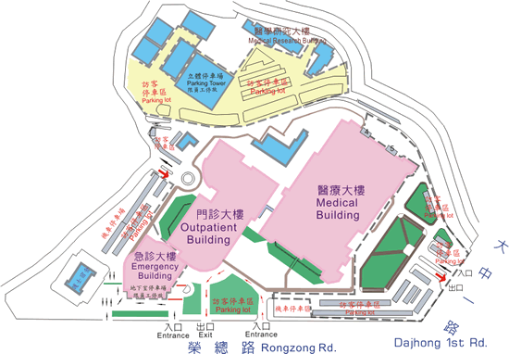
6樓第七會議室

